Всероссийская олимпиада школьников школьный этап
ПРЕДМЕТ
КЛАСС
ДАТА |  |  |  |  | . |  |  | .

ШИФР УЧАСТНИКА

ФАМИЛИЯ ИМЯ ОЧЕСТВО УЧАСТНИКА

 | Муниципалитет
 | Сокращенное наименование образовательной организации (школы)
 | Сведения о педагогах-наставниках
 | 1. | Фамилия
 |  | Имя
 |  | Отчество
 | Сокращенное наименование образовательной организации (школы)

Всероссийская олимпиада школьников по технологии Код___________
2026-2027 уч. г.
Школьный этап
8 - 9 класс
Раздел «Культура дома и декоративно- прикладное творчество»
Тестовые задания (Не более 90 минут)

10 – 11 класс | Кол-во заданий |  |  |  | Кол-во баллов
10 – 11 класс | Всего | Общие | Специальные | Кейс задание | Теоретические | Кейс
10 – 11 класс | 21 | 5 | 15 | 1 | 20 | 5

Инструкция по выполнению работы
На выполнение работы по технологии теоретической части отводится не более 90 минут. Теоретический тур содержит 20 теоретических вопросов (20 баллов) и одного кейс-задания, которое оценивается в 5 баллов. При их выполнении надо выбрать один или несколько правильных ответов и отметить их знаком «+». За каждый правильно выполненный тест ставится 1 балл, если тест выполнен неправильно или частично – 0 баллов. Результат суммируется. При выполнении работы нельзя пользоваться учебниками, рабочими тетрадями, справочниками, калькулятором, телефонами. При, необходимости, можно пользоваться черновиком. Записи в черновике проверяться и оцениваться не будут. Советуем выполнять задания в том порядке, в котором они даны. Для экономии времени можно пропускать задание, которое не удаётся выполнить сразу, и переходить к следующему.

Желаем успеха!

ТЕОРЕТИЧЕСКИЕ ЗАДАНИЯ

- Определите, как называется законченная часть технологического процесса, выполняемая на одном рабочем месте:
Выберите один правильный ответ н авопрос:
а)технологическая операция | б)технологическая карта | в)технологический метод
Ответ:

- Определите, что относится к производственному процессу.
Выберите один правильный ответ на вопрос:
а) законченная часть операции, характеризуемая постоянством применяемого инструмента и  обрабатываемыхповерхностей | б) совокупность всех действий людей и орудий производства дляпревращения  полуфабрикатов в изделия | в) предмет, являющийся продуктом конечной стадии производства
Ответ:

- В настоящее время тяжелый труд человека облегчается робототехникой.Определите, какие функции выполняют представленные в таблице роботы

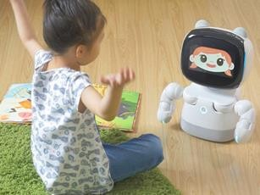 | 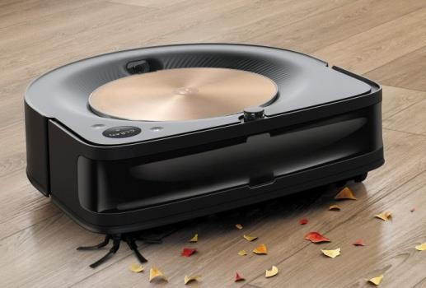
а) | б)
 | 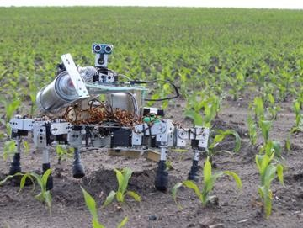
в) | г)
Выберите варианты ответов:
робот няня; робот дворник; робот пылесос; робот растениевод; робот повар; роботсталевар; робот музыкант.

Технология обработки пищевых продуктов

- Определите, какие компоненты пищи нужно добавить к рыбным котлетам скартофельным пюре, чтобы выдержать оптимальное соотношение белков, жиров иуглеводов1:1:4. Используйте таблицу:
Продукт | Калорийность(кКал) | Белки(г) | Жиры(г) | Углеводы(г)
Рыбные котлеты | 136 | 14 | 6 | 6
Картофельное пюре | 81 | 2 | 1 | 18

Выберите несколько вариантов ответов:
а)белки | б)жиры | в)углеводы
Ответ:

- Решите задачу:
В последний день пребывания невесты в родном доме назывался «Суроньярсамоши» В этот день родственниками невесты приготовлялась молочная каша, обильно сдобренная маслом, её приносили в дом невесты в качестве свадебного угощения. Дляприготовления пшенной каши на молоке на 4 порции требуется:
Ингредиенты | Мера | 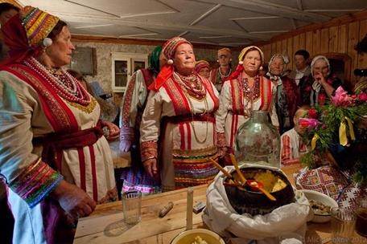
Пшено | 220г
Вода | 500мл
Молоко | 500мл
Соль | 0,5ч. ложки
Сахар | 1ч. ложка
Маслосливочное | повкусу
Сколько нужно пшена и молока для приготовления 13 порций каши?
Решение:

Ответ:

- Напишите, какая пряность, имеющая натуральное и синтетическое происхождение, используется как ароматизатор в сладостях, парфюмерии и медицине?

Материаловедение текстильных материалов

- Определите, какой показатель определяет способность ткани образовывать мягкие округлые складки.
Выберите один правильный ответ н авопрос:
а)драпируемость | б)сминаемость | в)износостойкость
г)удлинение | д)прочность | е)жесткость
Ответ:

- Определите, как называются волокна, которые представляют собой роговидные образования кожного покрова шерстных животных.
Выберите один правильный ответ на вопрос:
а)шёлковые | б)шерстяные | в)акриловые
Ответ:

- Установите соответствие между схемой и наименованием переплетений:

№п/п | Схемапереплетения | №п/п | Наименованиепереплетения
А. | 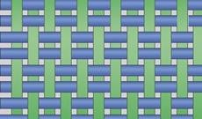 | 1. | Полотняное
Б. | 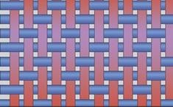 | 2. | Саржевое
В. | 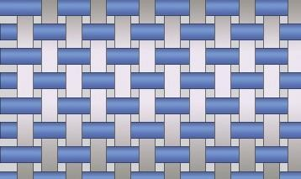 | 3. | Репсовое

Ответ:А.- ;Б. - ;В. – .

- Классификация пуговиц производится по различным признакам. Запишите в таблицу виды пуговиц по предложенным признакам.

Классификация признаков | Виды пуговиц
1.По назначению
2.По материалу
3. По внешнему виду
4.По способу прикрепления к одежде

Виды пуговиц: костюмные; стеклянные; роговые; круглые; с четырьмя отверстиями; цветные; форменные; глухаясушком.

- Расшифруйтесимволыпоуходузаизделиямиизапишитеихзначение

  а) _ |   б) |   в) _

Машиноведение

- Установите, что входит в значение «стянутая строчка».
Выберите один правильный ответ на вопрос:
а) переплетение ниток происходит внутри ткани, но натяжение верхней и нижней  ниток слишком слабое | б) переплетение ниток происходит внутри ткани, нонатяжение верхней и нижней  ниток слишком сильное
Ответ:

- Определите, какая из представленных машин служит для машинной вышивки:
Выберите один правильный ответ на вопрос:
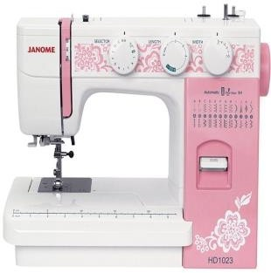 | 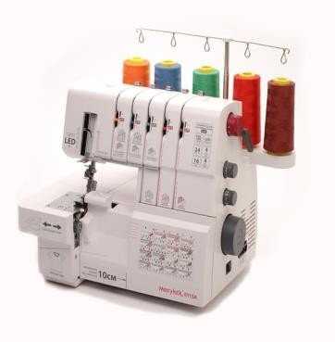 | 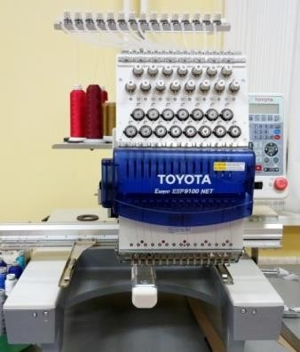 | 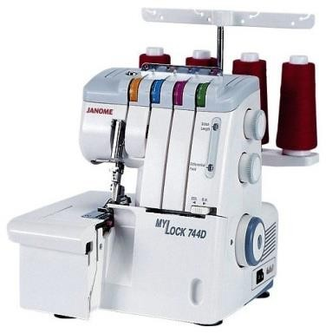
а) | б) | в) | г)
Ответ:

- Установите соответствие между изображением лапки к швейной машине и её нзначением:

№  п/п | Приспособления к швейной  машине | №  п/п | Назначение приспособления
А | 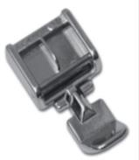 | 1 | Стандартная лапка для операций наосновестрочки«зиг-заг»
Б | 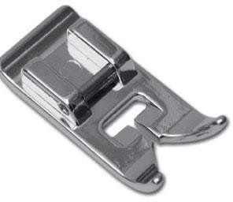 | 2 | Лапка для притачивания молнии универсальная
В | 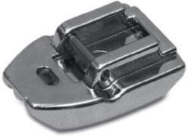 | 3 | Лапка для притачивания потайной молнии

Ответ:А.- ;Б. - ;В. – .

- Назовите виды соединительных швов:
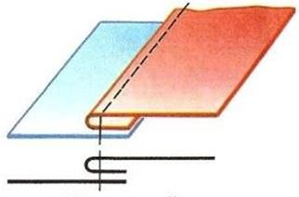 | 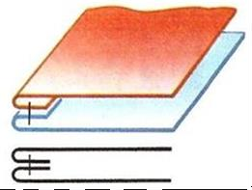
а) | б)

Конструирование и моделирование швейных изделий

- На изображении указываются места измерений размерных признаков поповерхности тела человека. Определите измерения с фигуры по следующим цифрам на модели (1;2;4; 5;6; 13) и заполните таблицу:
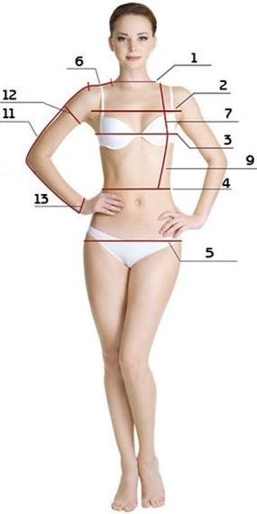 | № | Условное обозначение | Полное наименование измерения
 | 1
 | 2
 | 4
 | 5
 | 6
 | 13

- Определите, кто из специалистов создает фирменные стили брендов методом представления информации в виде оптического изображения. Выберите один правильный ответ на вопрос:
а)ландшафный  дизайнер | б)дизайнерсреды | в)дизайнер  интерьера | г)графический  дизайнер
Ответ:

Декоративно-прикладное творчество

- Определите, какие бывают виды кружев ручной работы по способу изготовления
Выберитенескольковариантовответов:
а)плетеные | б)филейные | в)вязанные
г)платьевые | д) бортовые | е)блестящие
Ответ:

- Каждая невеста у мордвы-мокши, доказывая своё мастерство в рукоделии, должна была вышить собственноручно головной убор «Бабаньпанга»(мягкий трапецевидный чепец) и подарить другой женщине.

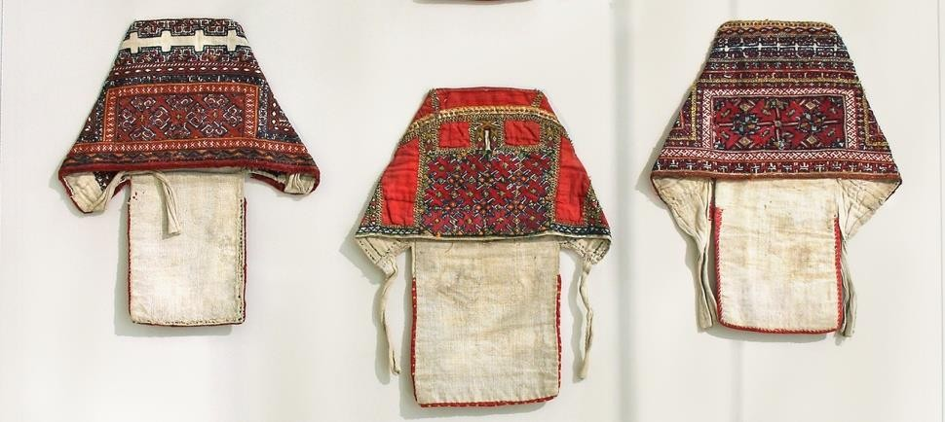

Определите, кому молодая невеста дарила этот головной убор.

Выберите один правильный ответ на вопрос:

а)подруге,которая  следующая выходила замуж | б)матери невесты | в) матери жениха(свекрови) | г)сестре жениха

Ответ:

- Укажите,какими обладали секретами старые мастера в далекомпрошлом
Выберите один правильный ответ на вопрос:
а)творческими | б)технологическими | в)интеллектуальными

Ответ:

Кейс-задание. 5 баллов.

- Рассмотрите вариант предложенной модели юбки на рисунке и выполните описание модели по опредложенному плану вТаблице1.

Таблица1–Вариант предложенной модели костюма.
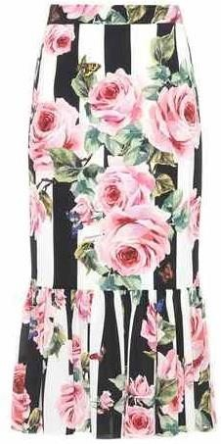 |  | Описание модели:  Юбка прилегающего силуэта, формы годе, с притачным поясом с застёжкой на молниюи крючок в боковом шве.  Переднее и заднее полотнища с вытачками от линии талии. По низу притачной волан на сборку средней ширины.  Длина изделия до середины икры. Рекомендуемая ткань – платьевая, шёлковая средней плотности изсмешанных искусственных исинтетических волокон, мягкая, драпирующаяся.
1. | Наименование изделия
2. | Силуэт
3. | Длина изделия
4. | Наличие застежки
5. | Конструктивные и декоративные  линии
6. | Применяемая фурнитура
7. | Характеристика ткани(состав)

На предложенную модель в задании перечислите наименование основных деталей кроя и их количество вТаблице 2.

Таблица 2 –Перечень деталей кроя.
№п/п | Наименование деталей | Количество деталей
1.
2.
3.
4.
5.

Практическая работа по технологии обработки швейных изделий
8 – 9 класс. 15 баллов.
Изготовление сервировочного куверта и карточки для рассадки гостей для тематического стола
Перед началом работы внимательно прочитать задание, изучить объект труда, наличие материалов и приспособлений для работы, предоставленноеваудитории оборудование.
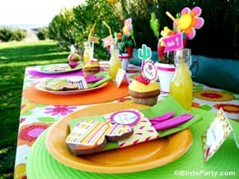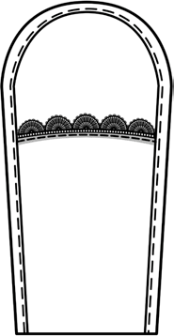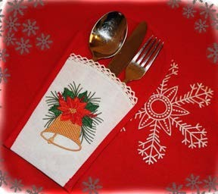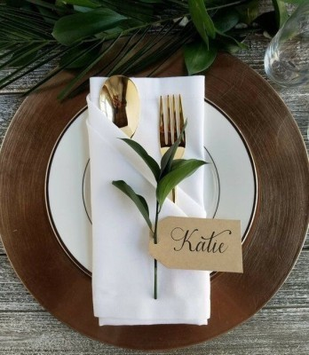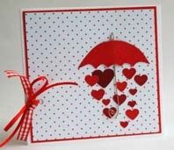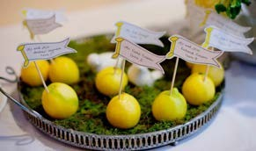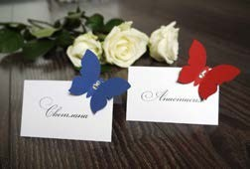Задание: Выполнить куверт для сервировки праздничного стола на тему «Фруктовая вечеринка» с обработкой краевых срезов косой бейкой и верха образовавшегося кармана-кружевом. Дополнить оформление куверта соответствующей аппликацией с использованием ручных швов и предложенных элементов декора.Разработать оригинальный дизайн карточки для рассадки гостей, поддерживающий выбранный стиль, цветов уюгаммуипредложеннуютемумолодёжногомероприятия. | Материалыиприспособления:  - Ткань– 400X150мм.  - Косаябейка– 70см.  - Кружево–15см.  - Элементы декора (фетр 80 X 80 мм 4-х цветов, пуговицы 5 шт.,узкие ленты 2-х цветов, мулине 4-ххроматическихцветовичёрногоцвета).  - Цветная бумага для выполнения карточки двухцветов100 X100 мм.  - Клей (использовать только при работе скарточкой).

Месторасположениядекора

Однимизосновныхатрибутовпраздникаявляетсятематическисервированный стол. Проявить свою фантазию, создать соответствующее настроение, подчеркнутьсвоюиндивидуальностьвполноймереможноприподготовкеобъявленнойтемывечеринки.
Средимножестваоригинальныхидейсервировки особое место занимают чехлы дляприборов– куверты.
Они не просто украшают стол, но и делают его изысканными утонченным, позволяя гостям очутиться в атмосфере уюта и комфорта. Неповторимую атмосферу празднику придадут и заранее подготовленные индивидуальные карточки для рассадки гостей. Как и с любым элементом торжества, с карточками можно экспериментировать. Перфорировать, оформлять оригинальными срезами, картоном,
старить, вышивать, нашивать, наклеивать. Согласовав своё произведениепраздничного искусства с общим дизайном мероприятия, можно получитьизысканноеоформлениезастолья!

Технологическая карта изготовления сервировочного куверта и карточки для рассадки гостей для тематического стола
Описаниеоперации | Графическоеизображение
1.Продумать форму, размер и место крепления декора куверта.  Определиться с характером крепления аппликации.  При необходимости выполнить эскизы, выкройки накладных деталей.  Согласовать с выбранным стилем характер декоративных элементов гостевой карточки, форму декора и самой карточки; продумать технологические приёмы крепления мелких деталей, шрифт надписи имени гостя.  От места расположения предложенных к выполнению элементов изделия, возможно, поменяется порядок выполнения работы.  Рекомендуем не задерживаться на этом этапе! | Местодля вашихэскизов
2. Вырезать выкройку куверта(смотристр.5).
При необходимости подготовить выкройки элементов куверта и элементов декора (использовать лист на стр.6).
3. Произвести раскрой куверта, соблюдая направление долевой нити и заданные параметры. Размеры детали куверта даны с учетом припусков на швы. | 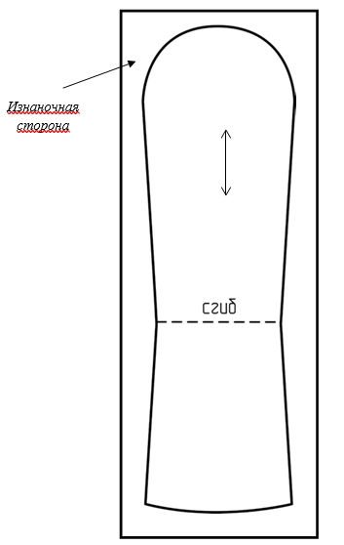
4.На выкроенной детали куверта прямыми смёточными стежками (илипроутюживанием)наметить линию сгиба.

5. Обработать верхний срез образовавшегося цельнокроеного кармана зигзагообразной строчкой. | 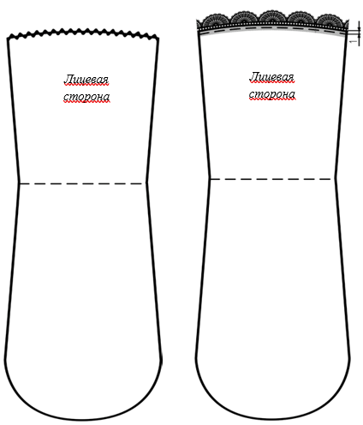
6.Расположить нижний край кружева внахлёст на верхний край куверта (на 3-4 мм) и наметать, слегка припосаживая кружево по выгнутому срезу.
Настрочить кружево шириной шва 1 мм.
7. Зафиксировать с помощью утюга линию сгиба на детали куверта.  При необходимости сколоть, сметать боковые срезы. | 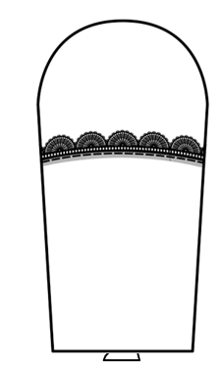
8. Предварительно подготовить косую бейку к обработке: сложить её вдоль пополам и приутюжить. Обработать боковые и верхний фигурный срезы куверта косой бейкой, слегка припосаживая косую бейку в местах скруглений. Для аккуратного оформления нижних уголков куверта продумать грамотный технологический способ.  Удалить нити временного назначения.  Приутюжить. | 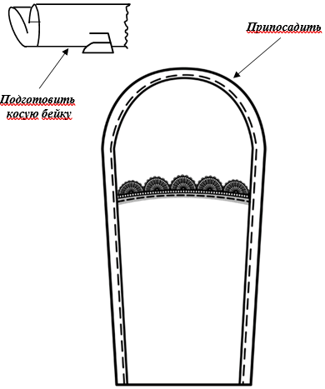
9. Выполнить оформление куверта с учётом заявленной темы с использованием ручных швов и предложенных элементов декора, если вы к этой работе ещё не приступали.
Рекомендуем выбирать легкие в исполнении, но эффектные способы отделки. Провести окончательную влажно-тепловую обработку изделия.

Карта пооперационного контроля
«Изготовление сервировочного куверта»

№ | Критерии оценки | Баллы | Пофакту
 | Техническиеусловиянаизготовлениеизделия | 15
1 | Деталь выкроена с учетом направления нити основы, в соответствии с предложенным шаблоном (без искажения формы), из одного лоскута, справильным определениемлицевойстороны (да/нет) | 1
2 | Симметричностьготовогоизделия по всем контурам (фигурный срез, боковые срезы; уголки– по модели, симметричные) (да/нет) | 1
3 | Высотакувертапоосисимметрии 225мм±3мм (да/нет) | 1
4 | Высота образовавшегося кармана куверта (измерять по оси симметрии от сгиба долиниинастрачиваниятесьмы)135±3мм (да/нет) | 1
5 | Высота образовавшегося кармана по его боковым срезам (измерять по линиям бокакарманаотсгибадолиниинастрачиваниятесьмы)130±3 мм (да/нет) | 1
6 | Ширина куверта (измерять в самом широком месте - на 30 мм выше линиинастрачиваниятесьмы)115мм±3мм (да/нет) | 1
7 | Ширинаизделияпо нижнемусгибу 95мм±8 мм (да/нет) | 1
8 | Качественное выполнение зигзагообразной строчки (по краю, шаг уменьшен) (да/нет) | 1
9 | Настрачивание тесьмы выполнено по модели (внахлёст, не более чем на 3-4 мм, кружево распределено с едва заметным припосаживанием по выгнутой линии, безсборок) (да/нет) | 2
10 | Строчканастрачивания тесьмыровная, сширинойшва1 мм (да/нет) | 1
11 | Качество обработки боковыхи верхнего фигурного срезакуверта, (без складок изаминов, ширина косой бейки по всей длине одинакова, аккуратное оформление нижних уголков (с подгибом косой бейки), строчка ровная, в край) (да/нет) | 2
12 | Окончательная отделка выполнена (нити временного назначения удалены, наличиезакрепоксихоптимальной длиной) (да/нет;(5-7) ±1мм) | 1
13 | Качествоокончательнойвлажно-тепловойобработки (да/нет) | 1
 | Характер оформления декора | 5
14 | Декоративная отделка в виде аппликации с применением предложенных материаловприсутствует (да/нет) | 1
15 | Декоративная отделка точно и ярко подчёркивает предложенную тему оформления, наличие определённой «смысловой идеи и оформления» (да/нет) | 1
16 | Уместное композиционное решение дополнительной отделки, согласованность с размерами всей работы, грамотный выбор тактик и крепления аппликации (да/нет) | 1
17 | Оригинальное использование декоративных ручных строчек в обработке изделия (и этистрочкиприсутствуют) (да/нет) | 1
18 | Внешний вид (цветосочетание предложенных материалов; аккуратность и качество выполненной работы, в том числе с изнаночной стороны) (да/нет) | 1
 | Итого: | 20

Выкройка куверта
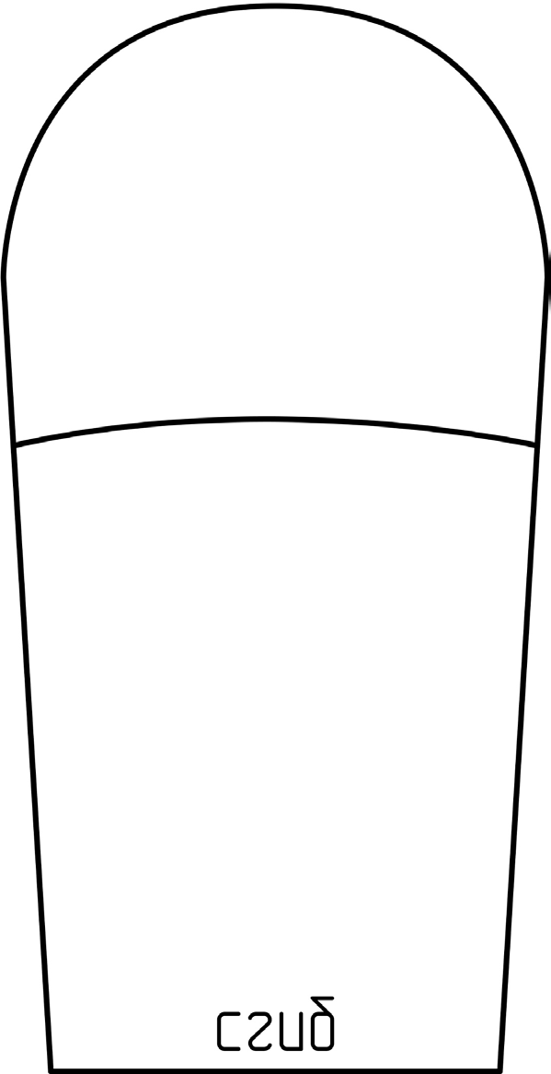

Практическая работа
Моделирование юбки
9 класс. 20 баллов

Задание
- Внимательно прочитайте описание предложенной модели, рассмотрите эскиз и чертёж основы прямой юбки.
- Используя лист для вырезания, подготовьте шаблон основы прямой юбки.
- На бланке работы (Бланк№ 1) «Нанесение фасонных линий» на основу прямой юбки нанесите новые фасонные линии в соответствии с предложенным эскизом и описанием модели.
- Выполните моделирование: из цветной бумаги изготовьте детали выкройкиизделия.
- На бланке работы (Бланк № 2) «Результат моделирования» разложите вседетали с учётом сгиба ткани и направления долевой нити. Приклейте деталивыкройки.
- Нанесите на детали выкройки надписи, необходимые для раскроя изделия.

Эскизмодели | Описание внешнего вида модели
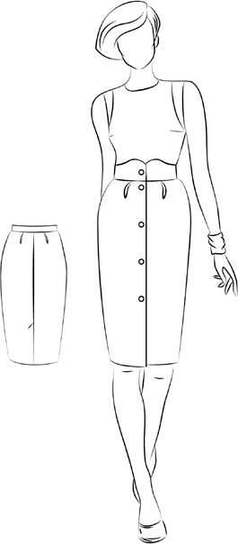 | Юбка на основе прямой, длиной нижеколена на 5 см, слегка заужена к низу. Талевые вытачки на переднем и заднемполотнищах заменены на мягкие встречныескладки.  Застёжка на4 пуговицы, расположенная в среднем шве переднего полотнища, обработана под кройным под бортом.  В среднем шве заднего полотнища обработан ашлица.  Верх юбки обработан притачным фигурным широким поясом

Лист для вырезания(цветной)

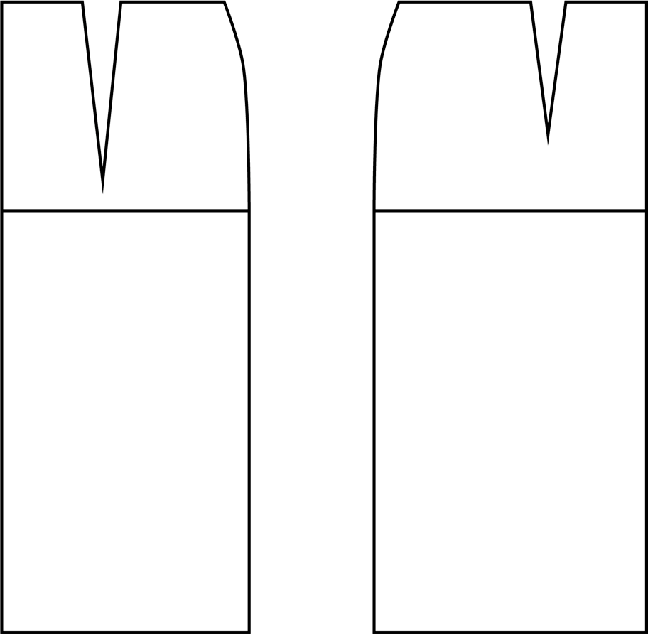

Нанесение фасонныхлиний

Бланк №2
Результаты моделирования

Карта пооперационного контроля кпрактической работе
№ | Критерииконтроля | Баллы | Баллыпофакту
I | Нанесение линий фасона на основу чертежа(бланкответов№1) | 9
1 | Уточнение длины изделия | 1
2 | Нанесение линий для сужения детали переднего  полотнища | 1
3 | Нанесение линий для сужения детали заднего полотнища | 1
4 | Работа с талевыми вытачками | 1
5 | Наличие на чертеже символа «разрезать» | 1
6 | Построение пояса | 1
7 | Построение шлицы | 1
8 | Построение подборта | 1
9 | Выполнение полного комплект деталей  С соблюдением масштаба и пропорций | 1
II | Подготовка выкройки к раскрою(бланкответов№2) | 11
1 | Нанесение деталей выкройки на бланк ответов  С соблюдением направления нити основы | 1
2 | Наличие надписи на звания детали переднего полотнища | 0,5
3 | Наличие надписи названия детали заднего полотнища | 0,5
4 | Наличие надписи навания детали пояса | 0,5
5 | Наличие надписи названия детали подборта | 0,5
6 | Указание количества деталей переднего полотнища | 0,5
7 | Указание количества деталей заднего полотнища | 0,5
8 | Указание количеств адетале пояса | 0,5
9 | Указание количества деталей подборта | 0,5
10 | Наличие направления нити основы на детали  Переднего полотнища | 0,5
11 | Наличиенаправлениянитиосновынадетализаднего  полотнища | 0,5
12 | Наличие направления нити основы на етали пояса | 0,5
13 | Наличие направления нити основы н адетали  подборта | 0,5
14 | Припуски на обработку детали переднего полотнища | 0,5
15 | Припуски на обработк детали аднег полотнища | 0,5
16 | Припуски на обработку етали пояса | 0,5
17 | Припуски на обработку детали подборта | 0,5
18 | Указание контрольных линий (сгиба,середины,  Местоположение петли, пуговицы) | 1
19 | Наличие необходимых меток и надсечек | 0,5
20 | Аккуратность выполнения работы | 0,5
 | Итого | 20

